Project Algemene Vakken
VERKIEZINGEN 2024
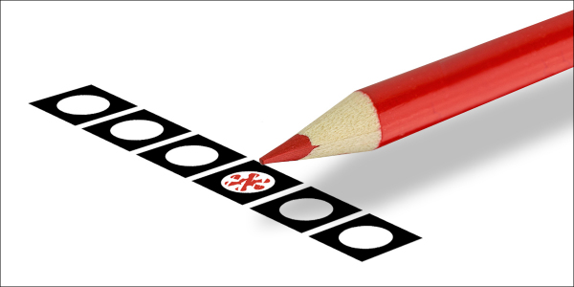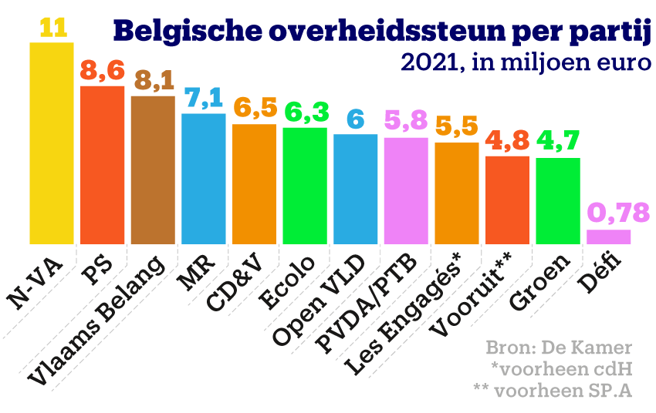
Naam: …………………………………………………………………………………….
Klas: ……………………………………………………………………………………….

VERKIEZINGEN : WAAROM? WANNEER? VOOR WIE? WAAROM ZOVEEL SOORTEN?

Waarom is politiek belangrijk? Bekijk de video van politicoloog Dave Sinardet, rechts boven op deze webpagina: https://www.wezoozacademy.be/lestraject/tips-tricks-specials-verkiezingsspecial-verkiezingen-politiek-politicoloog-dave-sinardet/

Geef vijf zaken die belangrijk zijn in het dagelijks leven en die door de politiek worden beslist:
- ……………………………………..
- ……………………………………..
- …………………………………….
- …………………………………….
- …………………………………….

WANNEER ZIJN DE VOLGENDE VERKIEZINGEN IN BELGIË? (zie: https://www.watwat.be/verkiezingen/wanneer-zijn-de-volgende-verkiezingen-belgie)

De volgende verkiezingen zijn op 9 juni 2024 en 13 oktober 2024.

9 juni 2024
Ben je 18 jaar of ouder? Ben je Belg? Woon je in Vlaanderen of Brussel?
Dan stem je op 9 juni 2024 voor:
- het Europees Parlement
- de Kamer van volksvertegenwoordigers (Federaal = voor heel België)
- het Vlaams Parlement of het Brussels Parlement
Ben je 16 of 17 jaar op 9 juni?
Dan mag je stemmen voor het Europees Parlement, maar je moet niet.

13 oktober 2024
Op 13 oktober 2024 stemmen we opnieuw. Dat doen we voor:
- de gemeente
- de provincie

Hoe vaak moeten we stemmen?
We moeten elke 5 of 6 jaar stemmen. We stemmen op 4 niveaus:

1. Europees
- Europees Parlement
- om de 5 jaar
- volgende 9 juni 2024

2. Belgisch of federaal
- Kamer van volksvertegenwoordigers
- om de 5 jaar
- volgende 9 juni 2024

3. Regionaal
- Vlaams Parlement, of Waals Parlement, of Brussels Parlement of Parlement van de Duitstalige Gemeenschap
- om de 5 jaar
- volgende 9 juni 2024

4. Lokaal
- gemeente en provincie
- om de 6 jaar
- volgende 13 oktober 2024

Moet ik gaan stemmen?
Nee en ja:
- Nee, je bent niet verplicht om te stemmen. Je kan ook blanco of ongeldig stemmen.
- En ja, je bent meestal wel verplicht om naar het stemhokje te gaan

    - Voor welke drie politieke instellingen zal worden gestemd op 9 juni 2024?
………………………………………….
…………………………………………
…………………………………………
    - Wat zijn de twee voorwaarden om te mogen stemmen? …………………..
……………………………………………………….
    - Een paar maanden later, op 13 oktober 2024 zijn er weer verkiezingen maar dan voor ……………………….en ………………………
    - Voor de gemeente stem je om de ……jaar en bij de Europese, federale en regionale verkiezingen stem je om de ….jaar.
    - Ben je verplicht om naar het stemhokje te gaan? …. Maar strikt genomen ben je niet verplicht om te stemmen, want je kan ook een ………stem uitbrengen, dit doe je door ………………………………op je stembiljet.

WAAROM ZIJN ER ZOVEEL VERSCHILLENDE VERKIEZINGEN IN BELGIË?

Omdat België:
- een federale Staat is: Er is het federale niveau (België), maar er zijn ook de gemeenschappen en de gewesten. In 2024 stemmen we voor 3 zaken: het federale niveau (voor de Kamer van volksvertegenwoordigers), het Vlaams Parlement en het Brussels Parlement.
- lid is van de Europese Unie. Daarom hebben we ook verkiezingen voor het Europees Parlement.
- provincies en gemeenten heeft: We stemmen om de leden van de provincieraad en de gemeenteraad te kiezen.
Het is toeval dat in 2024 al die verkiezingen in hetzelfde jaar zijn. Meestal is dat niet zo.

2. België is een DEMOCRATIE

- Wat is een democratie?

Video Archief onderwijs: Wat is een democratie? https://onderwijs.hetarchief.be/item/xg9f496p1f

  - Aan welke voorwaarden moet een land voldoen om een democratie genoemd te kunnen worden? Geef er minstens 4:
    - …………………..
    - ……………………
    - ……………………..
    - ……………………..
  - Voldoet België aan die voorwaarden? Leg uit met concrete voorbeelden:
    - ……………………………
    - ……………………………
    - ……………………………..
    - …………………………….

- Scheiding der machten

Video archief onderwijs: ‘De scheiding der machten’: https://onderwijs.hetarchief.be/item/vd6nz9s005

- Welke drie machten bestaan er? …………………………………………………………….
    - …………………………………………………….
    - ……………………………………………………
    - ……………………………………………………
- Waarom is het belangrijk dat ze gescheiden zijn? ………………………………………..
……………………………………………………………………………………………………

- Waarom zijn journalisten belangrijk? ……………………………………………………….
………………………………………………………………………
- Veronderstel dat de eerste minister een wet zou maken waarin staat dat eerste ministers recht hebben op een loon van 1 miljoen euro per jaar. Kan dit? Leg uit: een eerste minister …………………………………………………………………………………. Moest hij dit wel kunnen, welke twee machten worden dan gecombineerd? ………….
…………………………………………………………………………… Wie vertegenwoordigt de wettelijke macht op federaal vlak?....................................................................... Wi

- Veronderstel dat jij met je auto rijdt tegen de auto van de eerste minister en zijn wagen is per total. Mag deze eerste minister jou straffen? Leg uit: ……………………………….
………………………………………………………………………………………………………

Een andere bestuursvorm naast de democratie is de dictatuur.

Dictatuur of democratie? (Di of De?)

De of Di?
Als burger heb je allerlei rechten. Die kun je vinden in de grondwet van het land. Je hebt bijvoorbeeld vrijheid van meningsuiting en van godsdienst
Het volk wordt niet vertegenwoordigd in de politiek of er is een volksvertegenwoordiging waarin alleen mensen zitten die dezelfde opvattingen hebben als de leider.
er is een volksvertegenwoordiging. Daar zitten ook mensen in die andere opvattingen hebben dan de mensen in de regering.
één persoon die dit alles allemaal zelf doet, hij maakt de wette, voert ze uit en is ook rechter: hij beslist of je gestraft wordt voor iets wat je zegt of doet.
alle burgers hebben dezelfde rechten en er wordt rekening gehouden met de belangen van minderheden.

Er zijn geen verkiezingen, in ieder geval geen echte verkiezingen. Er doet bijvoorbeeld maar één kandidaat mee. Of er doen alleen kandidaten mee van maar één partij. Soms mogen andere partijen wel meedoen, maar krijgen ze geen enkele kans zich aan de kiezers te presenteren of hun beste kandidaten worden opgepakt en gevangen gezet.
hier wordt geen rekening gehouden met wat de burgers willen.
er worden vrije en geheime verkiezingen gehouden. Niemand hoeft te weten wat de ander gestemd heeft.
De leider maakt uit wat er in de media verschijnt. Meestal gebruikt de dictator de media om propaganda te maken.
er is een volksvertegenwoordiging. Daar zitten ook mensen in die andere opvattingen hebben dan de mensen in de regering.
er zijn mensen die wetten maken. Die zitten in het parlement van het land. Andere mensen voeren wetten uit. Die zitten in de regering van het land. En er zijn mensen die wetten controleren. Dat zijn rechters

Kranten en media mogen zeggen wat ze willen.
Er is geen grondwet waarbij mensen beschermd worden door basisrechten.

We bekijken de volgende video:’tien dingen die verboden zijn in Noord Korea’: https://www.youtube.com/watch?v=KDB0gNuah8o&t=26s Geef drie argumenten om aan te tonen dat het land een dictatuur is en gebruik daarbij de gegevens uit bovenstaande tabel.

…………………………………………………………………………………………………………….
…………………………………………………………………………………………………………….
…………………………………………………………………………………………………………….
…………………………………………………………………………………………………………….
…………………………………………………………………………………………………………….
Extra: video: Noord Koreanen verplicht om te huilen bij de dood van hun leider: https://www.youtube.com/watch?v=JTKopeQhiDo
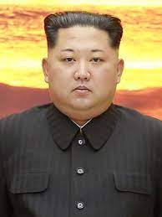

DE POLITIEKE STRUCTUUR VAN BELGIË EN DE VERSCHILLENDE NIVEAUS

Video: ‘De politieke structuur van België Wezooz Academy’: https://www.youtube.com/watch?v=kmrBYSAOuQM

  - Wat is de federale overheid? ………………………………………………….
  - Welke bevoegdheden heeft de federale overheid? ……………………….
……………………………………………………………………………….
  - Wie maakt de wetten? Het …………………………….en dit bestaat uit …………………………….. en ………………………
  - Wie voert de wetten uit? Een aantal ………………………….met als belangrijkste minister, de ………………………………….. Zij vormen samen de …………………………..regering.
  - Maar er is ook nog een tweede niveau, namelijk het niveau van de ………………………………………..en zij hebben de bevoegdheden ………………………………………………………………………………….
  - In België zijn er ….. gemeenschappen, de ……………………., ……………………en de ……………………………………………………
  - In elke gemeenschap worden ook wetten gestemd door …………………………..en de wetten worden uitgevoerd door ……………………die samen de regering vormen. An het hoofd staat de ………
…………………………………………
  - Dan is er ook nog het niveau van de ……………………………en die houden zich bezig met ………………………, …………………………….. en ……………………

Video: ‘Hoe wordt mijn gemeente bestuurd?’: https://www.youtube.com/watch?v=7U4i5_Baj50
Extra video: ‘De Gentse gemeenteraad: zo werkt het’ (https://www.youtube.com/watch?v=2jQcVaaK74c&t=6s)

  - Om de hoeveel jaar zijn er gemeenteraadsverkiezingen? …………..
  - Wie moet gaan stemmen? ……………………………………….
  - De mensen met de meeste stemmen vormen de gemeenteraad. Zij beslissen wat er gaat gebeuren in de stad door over nieuwe wetsvoorstellen of beslissingen te ……………………………..
  - Geef twee voorbeelden van zaken waarover kan gestemd worden: ………………………………………………………………………………………………
  - De gemeenteraad kiest ook een belangrijke persoon, namelijk de ………………
  - Wat is de taak van de burgemeester? ……………………………………………….
………………………………………………………………………………………………
  - Hoe heten de helpers van de burgemeester? …………………………………. Elk heeft zijn eigen ……………………………………..
  - Geef de namen van 5 soorten schepenen en waarvoor ze bevoegd zijn:
    - ……………………….
    - ……………………….
    - ………………………..
    - ………………………..
    - ……………………….
  - Geef twee belangrijke taken van de burgemeester: …………………………………
……………………………………………………………………………………………….

Dan is er ook nog het Europees parlement: zie video: ‘wat is het Europees parlement en hoe werkt het?’ https://www.youtube.com/watch?v=opvHESdi8BY
- Hoeveel miljoen burgers worden vertegenwoordigd in het Europees parlement? ……….
- Wie heeft de leiding? ………………………
- Door wie worden de mensen in het Europees parlement gekozen? ……………………..

Video: ‘Wat is de Europese Unie?’ : https://www.youtube.com/watch?v=pgRcHyBkVis
- Waar in Europa zetelt de Europese Unie? ………………………….
- Hoeveel Europese landen komen daar samen? ……………
- Sinds welke gebeurtenis hebben de Europese landen beslist om samen te werken om zo de kans te verkleinen op een nieuwe oorlog? ……………Hoeveel landen werkten samen in het begin? …
- In het begin, 1951, werd er alleen maar samen gewerkt op vlak van twee grondstoffen: …………… en ………….. Zo kon men ook beter controleren of een land van plan was om wapens te maken of niet.
- Vanaf de jaren 60 begon men nu ook met samenwerken op vlak van ………………….en …………………….
- Waarom maakt de EU afspraken over visvangst? …………………………………………..
………………………………………………………………………………
- Waarom besliste men om een gemeenschappelijjke munt, de euro in te voeren? …………..
…………………………………………………………………………….
- Wat beslist de EU ondermeer over voeding? ……………………………………………….
- Wat is een Europese voorwaarde voor makeup? ……………………………………………
- Ook heeft de EU beslissingen uitgevaardigd i.v.m. plastic en lucht. Leg uit: ……………….
………………………………………………………………………………………………..

- IDEOLOGIE

Via de verkiezingen kiezen mensen politici die hen vertegenwoordigen in de politiek. Je wil dus graag dat de politiek besluiten neemt die jij zelf ook zou nemen. Omdat jij niet zelf aanwezig kan zijn bij het stemmen van wetten, kies jij mensen waarvan je weet dat ze hetzlfde zouden stemmen als jij.
Maar er zijn zoveel verschillende mensen en dus ook veel verschillende politici en politieke partijen. Je kan de partijen van elkaar onderscheiden omdat ze verschillende ideologieën nastreven en daarom moeten we eerst weten wat een ideologie is.

Wat is een ideologie?
“Een ideologie is een geheel van ideeën, opvattingen, geloven en handelingen, bewust of onbewust, waarmee je kijkt naar de politieke en sociale wereld”.
Kan je dit op een meer eenvoudige manier uitleggen? ………………………………………………………….
…………………………………………………………………………………………………………………………………………………..

Politieke ideologieën houden zich bezig met verschillende aspecten van een samenleving. Vul naast het lijstje met woorden hieronder de juiste letter in. Kies uit de volgende mogelijkheden: a) je geloof b) vb heb je rect op pensioen, werkloosheidsuitkering, kinderbijslag c) hoe gaan we om met mensen die vanuit een andere plaats hier willen komen wonen d) waar heb je recht op als je voor iemand werkt e) wat gebeurt er met je als je een misdaad pleegt f) hoe belangrijk is een eigen leger? G) hoe voeden we de kinderen op in scholen? H) het goed voelen van de samenleving als geheel i) ziekenhuizen, dokters, toegang tot medicatie, hoeveel geld gaat daar naartoe? J) dit is de manier waarop mensen, bedrijven en overheden consumeren en produceren k) is het uitwisselen van producten tussen twee partijen, of mensen of bedrijven
- Onderwijs : ………………………………………………………….
- Economie: …………………………………………………………………….
- Gezondheidszorg: …………………………………………………………………….
- Arbeidsrecht: …………………………………………………………………………..
- Strafrecht: …………………………………………………………………………………..
- Sociale zekerheden: ……………………………………………………………………..
- Maatschappelijk welzijn: ………………………………………………………………
- Immigratie: …………………………………………………………………………………..
- Handel : ……………………………………………………………………………………….
- Inzet van defensie: ………………………………………………………………………….
- Religie: ………………………………………………………………………………………

Bekijk het volgende filmpje en los de vragen op:
Ideologieën Mr. Chadd Academy: https://www.youtube.com/watch?v=VgRHPZ8pXu0

In het filmpje worden verschillende ideologiën voorgesteld. Geef 5 voorbeelden en leg kort uit wat ze betekenen:

- ……………………………………………

- …………………………………………..

- …………………………………………..

- ……………………………………………

- ……………………………………………

Every political ideology explained in 8 minutes: https://www.youtube.com/watch?v=9cz4ikFcwMY

Hieronder vinden jullie een lijst met ideologieën. Verbind elke ideologie met de juiste uitleg.

Communisme  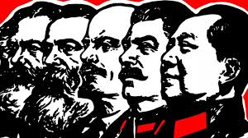 | a) De strijd om een einde te maken aan seksistische onderdrukking. Komt op voor vrouwenbelangen, wil gelijke behandeling van mannen en vrouwen, wil dat vrouw baas kan zijn over eigen lichaam en strijdt tegen huiselijk en seksueel geweld.
Conservatisme  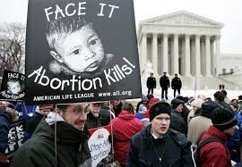 | b) Is een politieke stroming. Ze baseert zich op de Bijbel, de christelijke traditie en de democratie.
Ecologisme  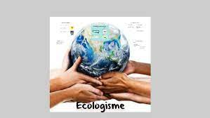 | c) Samenleving waarin mensen zonder een hogere macht of autoriteit leven. Men is tegen regels, tegen een leider die zegt wat je moet doen.
Fascisme (foto fascisme in Italië onder Mussolini)  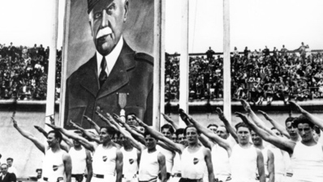 | d) Voortzetten van traditie is belangrijk, angstig voor verandering, men wil liefst dat alles blijft zoals het vroeger was.
Feminisme  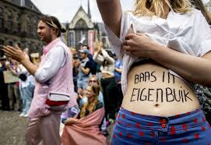 | e)Het respecteren van de grenzen van mens én milieu, duurzame ontwikkeling, kwaliteit van leven, sociale rechtvaardigheid en democratisering van de economie vormen belangrijke ideologische uitgangspunten.
Islamisme  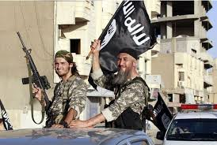 | f) Een economisch systeem gebaseerd op winst. Grond, producten en productiemiddelen zijn privé-eigendom van ondernemers en hun bedrijven. Deze willen winst maken en willen daardoor hun producten of diensten meer waard maken. Het verdelen van producten wordt gedaan door de markt. Dit wordt een (open) markteconomie genoemd. Geld is belangrijk, de economie telt en bedrijven moeten zoveel mogelijk vrijheid krijgen om te doen wat ze willen, dus zo weinig mogelijk regeltjes die vb het milieu beschermen of de arbeiders… Rijke mensen moeten zoveel mogelijk hun geld kunnen behouden en dus zo weinig mogelijk belastingen betalen want hoe meer geld ze hebben, hoe meer ze het weer kunen investeren in hun bedrijf en dus hoe beter voor de economie en het land.
Liberalisme  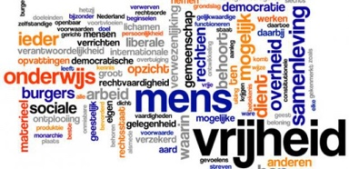 | g)Extreemrechts en is antidemocratisch, anticommunistisch, antiliberaal en antiparlementair. Dikwijls is er een partij of persoon die alle macht neemt. Tegenspraak mag niet. de natie staat boven het individu met als uitvloeisel een in zo'n systeem legitiem gebruik van geweld, moderne propagandatechnieken en censuur om politieke tegenstand de kop in te drukken. Deze beweging ontstond in Italië.
Nationalisme (foto van Catalanen die graag onafhankelijk willen worden van Spanje)  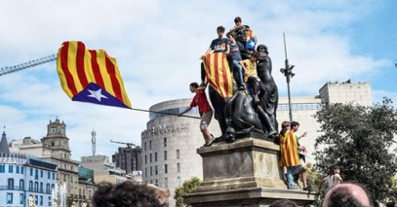 | h)Ook wel ingekort tot nazisme, de dictatuur die Duitsland beheerste van 1933 tot en met 1945 met Adolf Hitler aanhet hoofd can de NSDAP. Hitler werd de totalitaire dictator of alleenheerser (Führer) van Duitsland. Racistisch ook, men zag de "Ariërs" (blanke West-Europeanen) als de bron van alle menselijke beschaving. Andere 'rassen', zouden slechts voor slavenwerk geschikt zijn, en vooral "Joden" – gezien als een apart ras – zouden, volgens de nazi-propaganda, zelfs extreem gevaarlijk zijn en uit zijn op de vernietiging van de 'Ariërs'.
Socialisme  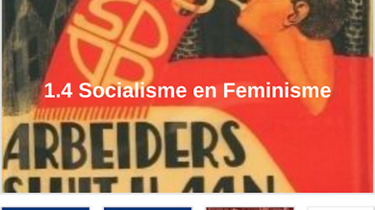 | i) Dit is een politieke overtuiging waarbij mensen extreem trots zijn op hun land. Het gevaar bestaat dan soms dat ze zich beter voelen dan andere landen of andere culturen in hun eigen land, waardoor ze eisen dat die andere culturen zich volledig moeten aanpassen en niet meer mogen zijn zoals ze zijn. Het gevaar is dus een vorm van racisme en het nationalisme wordt gebruikt als reden om minderheden (mensen met een andere cultuur) aan te vallen of te onderdrukken en om de mensenrechten en de democratie te ondermijnen.  Een andere vorm van nationalisme is dat een minderheidsgroep in een land graag onafhankelijk wil worden zoals veel Schotten bijvoorbeeld onafhankelijk willen worden van het Verenigd Koninkrijk.
Kapitalisme  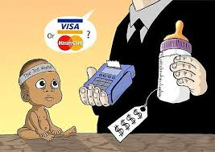 | k) Gebaseerd op een conservatieve, letterlijke interpretatie van de Koran en de Hadith. Islamisten willen shariawetgeving, Velen van hen willen opnieuw een kalifaat invoeren, met een kalief als leider die zowel geestelijke als seculiere macht heeft.
Christendemocratie  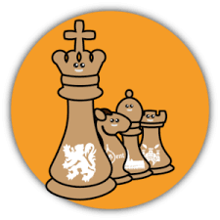 | l) Belangrijk is zo veel mogelijk vrijheid van het individu zolang hij de vrijheid van anderen niet beperkt. Men wil de macht van de staat en de kerk beperken en men wil graag een vrije markt waarbij de overheid niet teveel regels opstelt.
Nationaalsocialisme  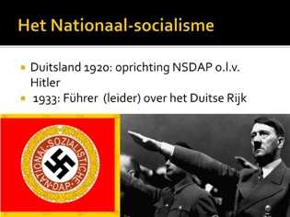 | m) Hier wil men vooral een sterke leider. De staat bezit alles, er is weinig privébezit. Er is geen geld, alle producten en diensten worden door de staat verdeeld. Iedereen is gelijk, er is geen rijkdom en armoede. Je kan geen eigen bedrijf starten en winst maken. Je huis is bezit van de staat, je hebt geen eigen auto.
Anarchisme  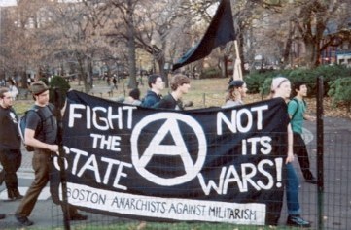 | n) In de 19e eeuw komt deze beweging op: een stroming die het oneerlijk vindt dat arbeiders minder geld verdienen dan hun bazen. Men vindt dat bedrijven en machines van iedereen zijn. Nog steeds zet deze beweging zich in voor een eerlijke verdeling van de welvaart en dankzij deze beweging hebben wij nu sociale zekerheid, het recht om te staken, betaalde vakantie, een minimumloon, een werkweek van maximum 38 uren en is kindrarbeid niet toegestaan.

Geef bij de volgende voorbeelden aan welke ideologie erbij past:

“Wij willen een geweldloze samenleving zonder mensen die macht hebben over anderen. We hebben geen zin om alle regeltjes te respecteren en zomaar braaf en gehoorzaam te zijn zoals de meeste mensen”
“Wij willen dat de arbeiders niet zomaar ontslagen kunnen worden als een groot bedrijf wil besparen. Hun rechten moeten beschermd worden. Ze moeten kunnen staken als ze niet akkoord zijn met een maatregel in het bedrijf”.
Jef Bezos, de baas van Amazon, één van de rijkste mannen ter wereld, is er tegen als de arbeiders van Amazon een vakbond willen oprichten om zo te strijden voor hogere lonen en betere arbeidsomstandigheden. Jef Bezos vindt de winst van zijn bedrijf het belangrijkste en wil niet dat er regels komen die de rechten van arbeiders beschermen en dus de winst bedreigen. Deze kijk op de wereld is typisch voor het …………………
“Niemand mag een eigen bedrijf, auto of huis hebben. Anders zouden mensen te rijk kunnen worden en anderen arm. De staat zorgt voor alles en iedereen heeft net genoeg om te leven. Hierdoor is niemand arm en dokters en onderwijs zijn gratis”.
“ Wij willen één sterke leider, geen democratie. Alle Joden, zigeuners en mensen die tegen ons zijn moeten uitgeroeid worden”.
“ Veel Schotten zijn ………………… Ze willen dat Schotland een onafhankelijk land wordt. Ze vinden het niet leuk om bij het Verenigd Koninkrijk te horen”.
“Wij willen dat de staat ons zoveel mogelijk met rust laat en ons niet teveel regels oplegt. Ook mag de godsdienst ons niet zeggen wat we moeten doen, we willen ook liefst dat er geen godsdienst wordt onderwezen op scholen”.
“Baas in eigen buik! Wij willen niet dat mannelijke politici zomaar beslissen of wij abortus mogen plegen of niet! Wij willen beschermd worden tegen mannen die geweld tegen ons plegen. Wij willen dat we evenveel verdienen als mannen voor hetzelfde werk”.
“Wij willen dat de natuur ook rechten heeft, dat je natuur niet zomaar kan vernietigen om bijvoorbeeld een nieuw bedrijf te bouwen”.
“Wij willen niet dat de politiek en de godsdienst gescheiden zijn. Als je een misdaad begaat, dan moet de rechter niet kijken in een strafrechtboek maar moet hij je straffen volgens de wetten van de Sharia, zelfs al heb jij een andere godsdienst. Bij stelen bijvoorbeeld, kan de straf eruit bestaan dat je handen eraf worden gehakt”.
“Wij vinden een democratie belangrijk maar ze moet gebaseerd zijn op Christelijke waarden. Daarom vinden we het belangrijk dat er goed gezorgd wordt voor de zwakkere mensen in onze samenleving maar wij willen er ook voor zorgen dat abortus en euthanasie niet te makkelijk wordt want je kreeg het leven van God en daar mag de mens geen einde aan maken”.
“Onze beweging ontstond in Italië. Wij zijn fier op ons land en onze cultuur en wij voelen ons beter dan andere volkeren. We vinden dat we ook meer rechten moeten hebben dan mensen uit andere culturen die in ons land wonen. Wij willen een sterke autoritaire leider en wie niet luistert moet gestraft worden. Iedereen moet onze vlag respecteren en ook elke dag het volkslied zingen”.

Wat is fascisme? https://www.youtube.com/watch?v=3p3JRCsBL4M&t=51s

Wat is populisme? (archief voor het onderwijs): https://onderwijs.hetarchief.be/item/h12v42dk5g

- Het POLITIEKE SPECTRUM

LINKS OF RECHTS?

Politieke partijen: links en rechts, wat is het verschil? - Mr. Chadd Academy
https://www.youtube.com/watch?v=uteXA17eV_k
Vul de tabel aan:
LINKS | RECHTS
Beschermen van de ……………………….. in de maatschappij. | Vooral …………………………………..mensen moeten worden beloond. De ………………….. moet de mensen zoveel mogelijk met rust laten en mag niet teveel regels opleggen. De VRIJE MARKT is belangrijk, niet teveel regels voor bedrijven en de economie.
Rijke mensen moeten meer ……………………. Betalen aan de staat en dat geld kan gebruikt worden om de …………………….te helpen.  Solidariteit over grenzen heen: dus ……………….. die niet veilig zijn in eigen land, kunnen naar hier komen en zullen geholpen worden. Deze hulp wordt betaald met het geld van de ……………….  Voorbeelden van partijen in België die eerder links zijn, zijn: ……………………………………… | De ………………….. van het individu (de persoon) is belangrijk en de ……………………….. moeten zoveel mogelijk bij de persoon zelf liggen en niet bij de staat. Dus als je arm of ziek of werkloos bent, dan is dat jouw eigen ………………  …………….en moet jij dat zelf oplossen. De staat moet dus niet zorgen voor vb pensioen, werkloosheidsuitkering of ziekteverzekering. Zo moeten rijken minder belasting betalen en kunnen ze hun bedrijf nog laten groeien. Voorbeelden van rechtse partijen zijn: ……………………………….  ……………………………………………………..

Vul in deze tabel de juiste woorden in: meer/ minder/ groter/ kleiner/ milieu/ veiligheid/ gelijke/ meer

Politieke ideeën op basis van het links-rechts spectrum
Links | Rechts
…………. rol van de overheid | …………rol van de overheid
………… belastingen (meer regelen) | ………. belastingen
……………..kansen voor iedereen | ………… eigen verantwoordelijkheid
…………. welvaartsverdeling | …………….rol voor vrije markt
Aandacht voor …………….. | Aandacht voor ………………en dus veel meer geld voor politie,  gevangenissen en leger.

Conservatief of progressief?
Conservatief betekent dat je liefst wil dat alles blijft zoals het was. Je wil zo weinig mogelijk verandering, zelfs al is de wereld rondom jou volop aan het veranderen door de opwarming van het klimaat bijvoorbeeld of migratie. Progressief betekent dat je open staat voor nieuwe ideeën, voor mensen die anders denken dan jij, voor een veranderende wereld die vraagt om aanpassingen.

Politieke ideeën op basis van het progressief-conservatief spectrum
Progressief | Conservatief
Veranderingsgezind | Behoudend (je wil alles behouden zoals het is of was)
Ruimte voor nieuwe ideeën | Oudere of bestaande normen handhaven
Meer Europese en internationale samenwerking | Meer aandacht voor een nationale staat
Klimaatverandering staat hoog op de agenda | Klimaatverandering is een minder groot probleem
Open houding ten opzichte van migranten | Kritisch ten opzichte van de komst van migranten

Dikwijls is het zo dat mensen die in steden wonen progressiever denken dan mensen die op het platteland wonen. Dit omdat mensen in steden het meer gewoon zijn om om te gaan met verandering, andere culturen, nieuwe denkwijzen…
Op deze kaart van de Verenigde Staten kan je zien hoe mensen aan de kust eerder voor de democraten (progressief) zullen stemmen dan mensen in het binnenland, die eerder republikeins (conservatief) stemmen.

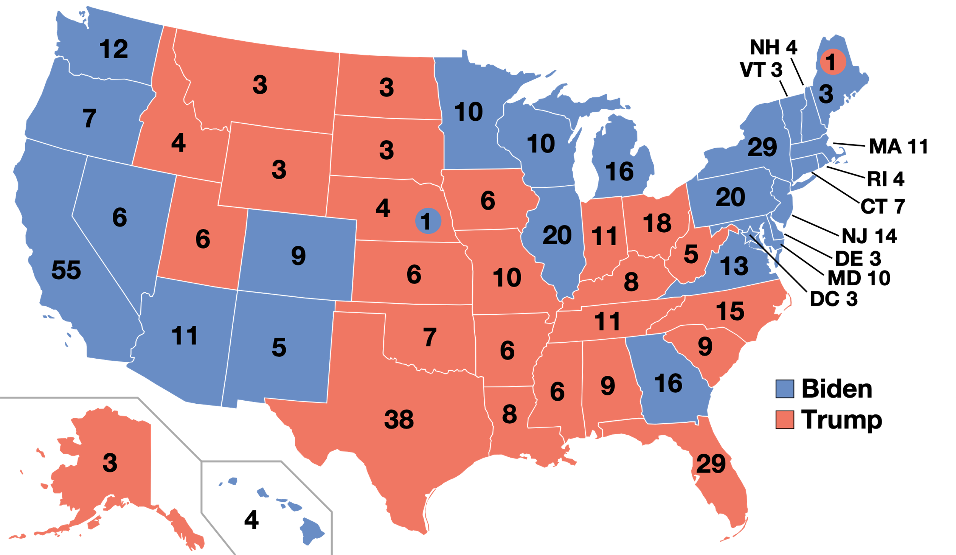

Zelftest: ben ik eerder progressief of conservatief?
Vul eerst ‘ja’ of ‘neen’ in bij jouw eigen mening en bekijk daarna klassikaal of elke uitspraak eerder conservatief is of progressief. Bekijk daarna of jij vooral progressief of conservatief hebt gestemd.
 | Jouw mening | conservatief | progressief
De vrouw heeft het alleenrecht om te beslissen of ze abortus pleegt of niet
Mensen van hetzelfde geslacht mogen trouwen.
Religie ( = godsdienst) mag niet gemengd worden met politiek
Strengere straffen zullen misdaad verminderen.
Iedereen heeft recht om een wapen te hebben.
Er moet solidariteit zijn met mensen die het moeilijk hebben: vb werklozen, zieken, mensen op pensioen, mensen die hoge kosten hebben door kinderen. Daaraan moet iedereen meebetalen door middel van belastingen.
Groene energie ( windenergie, zonne-energie…) moet prioritair worden( = moet op de eerste plaats komen).
Rijken moeten meer belastingen betalen dan armen.
De staat moet het makkelijker maken voor vluchtelingen om het Belgische staatsburgerschap te verkrijgen en hier officieel te kunnen werken en dus ook te genieten van de sociale zekerheid.
Sociale zekerheid moet geprivatiseerd worden ( niet het land, maar een bedrijf moet ervoor zorgen dat je geld krijgt uitbetaald bij ziekte, invaliditeit of bij werkloosheid enz…)
Het leger moet nog uitgebreid worden
Arme mensen en mensen met een gemiddeld inkomen moeten minder belastingen betalen dan rijken.
Werklozen moeten steun krijgen
Het minimumloon van mensen moet verhoogd worden.
Mensen die oud zijn en een ziekte hebben waardoor ze veel pijn hebben, moeten recht hebben om euthanasie te kunnen plegen.

Bekijk de videoclip ‘This is America’ van Childish Gambino die eigenlijk een scherpe kritiek op Amerika is. Probeer zelf eens af te leiden op basis van deze video of de politiek in Amerika eerder rechts of links is. Leg het uit met je eigen woorden. https://www.youtube.com/watch?v=VYOjWnS4cMY
Uitleg over de video vind je hier: https://www.nolala.com/actualiteit/de-dubbele-bodem-van-de-lyrics-van-this-is-america-van-childish-gambino/

Hier nog een fragment uit de film ‘Sicko’ van de Amerikaanse documentairemaker Michael Moore over de sociale zekerheid in de VS. https://www.youtube.com/watch?v=7HJtCPVmb0A
Wat gebeurt er met mensen die geen sociale zekerheid hebben? Want vroeger had je in de VS enkel sociale zekerheid als je officieel werk had (Sinds president Obama is er nu wel Obamacare) …………………………………………………………..
…………………………………………………………………………………………………………

Hoe autoritair bent u? Doe de test: (Knack) Heb jij ‘linkse’ of ‘rechtse’ ideologische houdingen? Vul de 10 vragen onderaan dit artikel in en ontdek het.
https://www.knack.be/nieuws/belgie/maatschappij/hoe-autoritair-bent-u-doe-de-test/

POLITIEKE PARTIJEN IN VLAANDEREN EN BELGIË
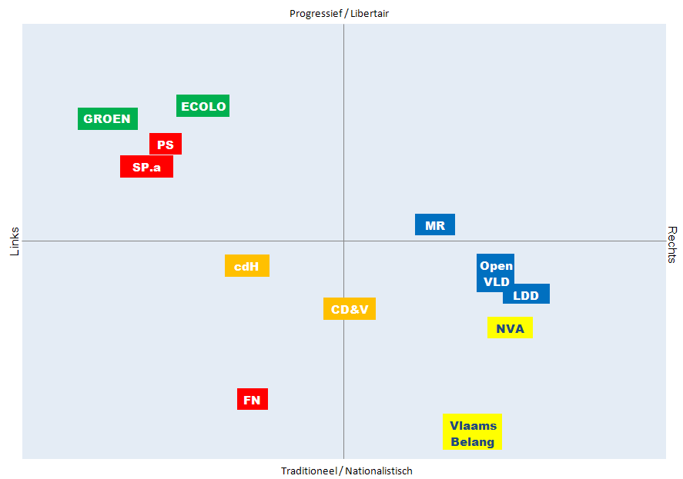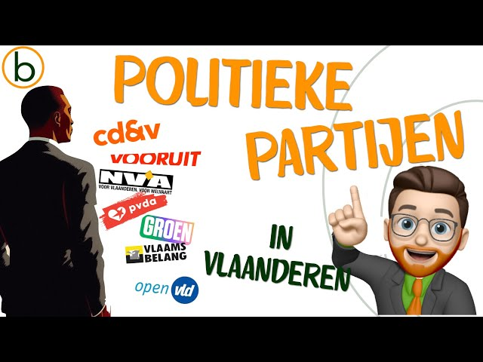

Video: Politieke partijen in Vlaanderen: alles wat je moet weten: https://www.youtube.com/watch?v=Fq7LErJRTyo&t=13s
Vragen:
    - Elke partij staat ergens op het politieke spectrum. We hebben dus een as, met ‘links’, ‘rechts’ en ‘………………’ in het midden. Mensen die links georiënteerd zijn verwachten dat de ………………….. een grote rol speelt in hun leven (zorgt voor hen) en dus goede diensten levert zoals a) betaalbare ……………………zorg, b) goed openbaar ……………….en c) goed, betaalbaar ………………..voor alle kinderen en jongeren. Ook willen ze investeren in SOCIALE ………………… of iedereen moet dezelfde kansen krijgen in het leven en de overheid moet daarbij helpen. Maar dit alles moet natuurlijk betaald worden met ……………………..en men vindt dat rijke mensen ………………………………… moeten betalen dan arme mensen. Linkse partijen vinden ………………………..positief, dus iedereen kan leren van mensen uit andere culturen. Bovendien vinden linkse partijen het belangrijk om iets te doen aan het …………………en de …………..verandering.
    - Mensen die eerder rechts georiënteerd zijn vinden dat de ………………….niet teveel moet ingrijpen (doen) of mensen helpen. Alle mensen moeten hun eigen ……………………………………..nemen en ook hun ………………..is belangrijk zodat ze zoveel mogelijk kunnen doen wat ze willen. Doordat de overheid mensen minder helpt, kunnen de ……………………..lager gehouden worden. Men wil ook de ………………… of eigen gewoontes behouden en mensen die naar hier komen moeten zich …………………..aan onze cultuur. Milieu en natuur zijn niet zo belangrijk maar wel ………………….: zolang iedereen een job heeft, is er geld en is alles goed!
    - Mensen uit het midden of het ……………….vinden zowel standpunten van ……… of van ………………..goed.
    - In het centrum liggen de partijen CD&V, Vooruit en Open VLD. Wat is belangrijk bij CD&V? ………………………………………………………………………….
Wat is belangrijk bij Open VLD? …………………………………………………..
Wat is belangrijk bij Vooruit? ………………………………………………………
Wat is belangrijk voor Groen? ………………………………………………………
Wat is belangrijk voor NVA? …………………………………………………………..
Wat is belangrijk voor Vlaams Belang? …………………………………………………
Wat is belangrijk voor PVDA? …………………………………………………………..
    - Wat is het ‘cordon sanitaire’? ……………………………………………………
……………………………………………………………………………
    - Wat betekent ‘populistisch’? ………………………………………………………..
……………………………………………………………………………………..
Wat is vb een populistisch standpunt van Vlaams Belang? …………………………..
………………………………………………………………………………………
    - Wat moet je vooral eerst doen voor je gaat stemmen? ………………………………
…………………………………………………………………………………………

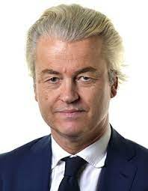
Opmerking: Waarom is het belangrijk om je te informeren over het ganse programma van een partij? Na de Nederlandse verkiezingen in november 2023 voor de tweede kamer bleek dat veel mensen met Marokkaanse afkomst voor de extreemrechtse partij van Geert Wilders hadden gestemd omdat ze hoorden dat hij tegen transgenders en de lgbtq beweging zou zijn. Veel van deze stemmers zijn akkoord met dit standpunt, dus ze stemden voor Wilders. Maar kan je iets meer vertellen over het volledige programma van Wilders? ( zie ook: https://www.bnnvara.nl/joop/artikelen/wilders-nieuwe-ideoloog-haat-naast-moslims-ook-homo-s) en ook op het archief van het onderwijs ‘proces Geert Wilders over anti Moslim uitspraken): https://onderwijs.hetarchief.be/item/v698631h66

……………………………………………………………………………………………………………………….
……………………………………………………………………………………………………………………….

Lees de kop van het volgende artikel: https://www.demorgen.be/politiek/wat-als-ook-moslims-voor-het-vlaams-belang-zouden-stemmen~b544ec76/, Waarom is extreemrechts blij met de vele moslimouders die protesteren tegen scholen die lessen geven over seksuele opvoeding? ………………………………………………………
……………………………………………………………………………………………………………………
………………………………………………………………………………………………………………………..

Bookwidgetoefening: ‘ Quiz: welke politieke partijen zijn er en waarvoor staan ze?’: https://static.oefen.be/oefening/1/0/2/8/7/9/e/Politiek.htm

DE VERKIEZINGEN : HOE STEMMEN EN WAT GEBERT ER MET MIJN STEM?
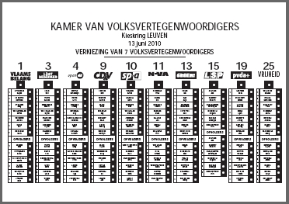
Video: ‘Geldig stemmen met papier en potlood’: https://www.youtube.com/watch?v=HFZotLhh3Cg en stemmen met de nieuwe stemcomputer’: https://www.youtube.com/watch?v=kYqIeGGx1Ts

  - Wat is een lijststem? ……………………………………………
  - Wat is een naamstem? …………………………………………………..
  - Wat is een blancostem? ……………………………………………………………………..
  - Wanneer is je stem ongeldig? …………………………………………………………………
  - Kan je ook twee verschillende lijststemmen uitbrengen? …………………………………….

Na de verkiezingen worden de stemmen geteld en dan wordt een coalitie gemaakt: dit is een samenwerking van politieke partijen die een meerderheid vormen.
Zie video: Wat is een coalitie? https://www.youtube.com/watch?v=_N13qCoZB9Y

Tekst: ‘Van Zweeds tot regenboog: deze coalities zijn nu wel mogelijk’: https://www.vrt.be/vrtnws/nl/2019/05/27/van-zweeds-tot-regenboog-deze-coalities-zijn-nu-mogelijk/
Bookwidgetoefening: politiek in België: https://www.bookwidgets.com/play/t:83H8kBa1S52vBcf0XmbgyDsABgk2C8hDzkqSL2bRgjsyRE5QSDJO

Concreet: Hoe wordt een coalitie gevormd? Laten we dit samen onderzoeken aan de hand van onderstaand artikel:
ACTUALITEIT: OVERWINNING VOOR DE PARTIJ VAN GEERT WILDERS IN NEDERLAND.

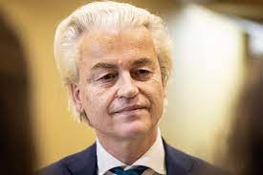
We lezen eerst samen het artikel en lossen dan de vragen klassikaal op.
https://www.vrt.be/vrtnws/nl/2023/11/24/nederland-verkiezingen-verkenner-nieuwe-regering/

- Hoeveel zetels zijn er in totaal in de tweede Kamer (parlement) in Nederland? ….
- Hoe heet de partij van Geert Wilders die gewonnen is? …………..
- Hoeveel zetels hebben zij in de tweede kamer? ………………………..
- Is dit genoeg om het land te regeren? …………………………..
- Hoeveel zetels moet je hebben als je het land wil regeren? …………………….
- Wat moet je doen als je minder dan de helft van de zetels hebt, en je wil toch het land regeren? …………………………………………………………………………………………………………………………
……………………………………………………………………………………………………………………………

- Je moet dus partijen vinden die een beetje hetzelfde denken als jij, anders ga je nooit nieuwe zaken kunnen uitvoeren in Nederland. Als je vb een nieuwe wet wil maken, moet je stemmen. Meer dan de helft van de tweede kamer moet dan akkoord zijn met die nieuwe wet. Dit kan enkel als al die mensen een beetje hetzelfde denken. Wat leek daarom de meest ‘haalbare coalitie’ of de ‘beste samenwerking van partijen’? ………………………………………………………….
- Maar er is nu een probleem. Eén va die partijen, ziet het niet zitten om mee te doen aan de coalitie. Welke partij en hoeveel zetels heeft die partij? ………………………
- Omdat deze partij ‘past’ (niet mee wil doen) blijft nu PVV, NSC en BBB over. Hoeveel zetels hebben zij samen? ……………… Is dat genoeg om een meerderheid in het parlement te hebben? ……………………………..
- Het wordt hierdoor niet makkelijk om een regering te vormen. Dit kan volgens Wilders wel ……………………..duren.
- We kijken nu naar politieke spectrum. Er zijn linkse partijen, rechtse partijen en centrum partijen. De partij PVV van Geert Wilders is extreem-rechts dus daarom is het handiger om samen te werken met andere rechtse partijen. Met linkse partijen zal het moeilijk zijn om overeen te komen.
- Zet eens een aantal Nederlandse partijen op het spectrum op basis van wat je te weten komt uit de tekst. Je tekent een lijn en je zet de partijen op de juiste plaats.

- Doe nu hetzelfde met de Belgische partijen.

- Waarom stelt Wilders zich nu al minder extreem op dan vroeger? ……………

- Stel dat het Wilders niet lukt om een coalitie te vormen. Wat gaat er dan gebeuren? (zie video: PVV wint tweede kamer verkiezingen: welke coalities zijn mogelijk?) https://www.youtube.com/watch?v=dxXB7y2ELuE)……………………………...........
……………………………………………………………………………………………

OPDRACHTEN

- Opdracht

Opdracht begrijpend lezen : lees de notulen van de Gentse gemeenteraad op 20 en 21 januari 2020 en los de vragen daarover op:

OPENBARE NOTULEN VAN DE GEMEENTERAAD GENT van 20 EN 21 JANUARI 2020
Hieronder een aantal beslissingen die genomen werden op de Gentse gemeenteraad van 20 en 21 januari 2020. Los de vragen hieronder op.

40. OVEREENKOMST BETREFFENDE DE HERAANLEG VAN DE FIETSONDERDOORGANG TER HOOGTE VAN DE EKKERGEMBRUG TE GENT - GOEDKEURING

47. SUBSIDIEOVEREENKOMST VOOR DE KEVIN DE BRUYNE CUP U 15 - OUTDOOR INTERNATIONAAL JEUGDVOETBALTORNOOI - WERKINGSJAAR 2020 - GOEDKEURING

48. SUBSIDIEOVEREENKOMST VOOR HET GENTS BOKSGALA - WERKINGSJAAR 2020 - VOOR- EN NAJAARSEDITIE - GOEDKEURING

49. OVEREENKOMST HOUDENDE SAMENWERKING M.B.T. DE OMLOOP HET NIEUWSBLAD VOOR DE PERIODE 2020 T.E.M. 2025 - GOEDKEURING

54. HERBESTEMMEN EN AFSTOTEN VAN OBJECTEN EN DEELCOLLECTIES VAN HET INDUSTRIEMUSEUM EN HET HUIS VAN ALIJN - GOEDKEURING

59. LICHTEN VAN EEN OPTIE TOT AANKOOP VAN ONROERENDE GOEDEREN GELEGEN IN DE PETER BENOITLAAN TE GENTBRUGGE - GOEDKEURING

62. AANKOOP VAN HET. HET ONROEREND GOED SINT - VEERLEPLEIN nr 9 om er openbare toiletten te bouwen., GOEDKEURING
65. OVERHEIDSOPDRACHT VAN WERKEN - SLOPEN VAN VOORMALIGE LESLOKALEN EN OMGEVINGSWERKEN OP DE CAMPUS LEERDORP in de Offerlaan.

12. CIRCUSPLANEET VZW - TOEKENNING VAN EEN STADSWAARBORG IN DOSSIER CIRCUSKERK - GOEDKEURING

16. PRINCIPIËLE VASTSTELLING VAN DE NAAM 'RITA UYTTENDAELESTRAAT' VOOR EEN AAN TE LEGGEN WEG UITGEVEND OP DE MOORTELPUTSTRAAT TE DRONGEN - GOEDKEURING

45. SAMENWERKINGSOVEREENKOMST 2020-2025 TUSSEN STAD GENT EN VZW DE FIETSAMBASSADE GENT - GOEDKEURING (fietsen laten herstellen, goedkoop fietsen huren, parkeerplaatsen voor fietsen…)

39. OVEREENKOMST BETREFFENDE DE BOUW VAN EEN FIETSONDERDOORGANG EN AANLEG VAN EEN FIETSPAD TER HOOGTE VAN DE CONTRIBUTIEBRUG TE GENT - GOEDKEURING

51. NIEUW REGLEMENT VOOR VERKIEZING STUDENT VAN HET JAAR - GOEDKEURING

55. RAPPORTERING GEBRUIK SKYBOX 1 - GHELAMCO ARENA – ten behoeve van de groep Gent : KENNISNEMING

63. OVERHEIDSOPDRACHT VAN WERKEN - RESTAURATIE CONVENTIEGEVEL van gebouw in de BURGSTRAAT 10

64. OVERHEIDSOPDRACHT VAN DIENSTEN - STUDIEOPDRACHT VOOR EEN NIEUWE BEZOEKERSINFRASTRUCTUUR, VOOR ARCHITECTURALE INGREPEN EN DE OMGEVINGSAANLEG EN VOOR DE RESTAURATIE VAN EEN AANTAL RUIMTES IN HET GRAVENSTEEN

66. SUBSIDIEOVEREENKOMST TUSSEN HET STADSBESTUUR VAN GENT EN HET VLAAMS CENTRUM VOOR VORMING EN VERVOLMAKING IN DE HORECASECTOR VZW (opleidingscentrum waar mensen opgeleid worden om te werken in de horeca)- GOEDKEURING

IR 14. Motie van Tom De Meester – Voorstel om de huurprijzen voor sociale huurwoningen in gent te verlagen.
Beslissing: Afgekeurd in vergadering van 21 januari 2020
HD 1. INTERPELLATIE BIJ HOOGDRINGENDHEID INGEDIEND DOOR JOHAN DECKMYN : STAD GENT BESTUURT IN HET TURKS EN ARABISCH - GOEDKEURING
De Stad Gent heeft op 1 januari 2020 een belangrijk deel van het Gentse stadscentrum tot LEZ (Lage Emissie Zone) verklaard. In januari ontvangen de overtreders enkel een waarschuwingsbrief. Vanaf 1 februari worden echter effectieve boetes uitgeschreven waarbij gebruik gemaakt wordt van zogenaamde slimme camera’s (camera’s met nummerplaatherkenning). Om deze maatregel bekend te maken bij de Gentse inwoners, worden door de Stad Gent o.a. affiches verspreid. Nu blijkt dat er ook affiches in andere talen dan het Nederlands worden verspreid hieromtrent (zie Nederlands-Arabische affiche in bijlage).
Schepen Heyse stelt dat dit een bijzonder doel dient, namelijk het informeren van bepaalde doelgroepen over het verlenen van een dienst. Dit zou dan in orde zijn met de taalwetten Ze stelt dat de LEZ een specifiek maatregel is, waardoor die regel van toepassing is. Zo kan je natuurlijk alles uitleggen. Zo kan men bijvoorbeeld ook in het Arabisch communiceren over het specifiek gebruik van de nieuwe PMD-zak in Gent.
Voor Vlaams Belang is dit onaanvaardbaar. Dit is een inbreuk op de taalwetgeving. De contacten van overheidsdiensten (in casu de Stad Gent) met burgers en ondernemingen moeten gebeuren in de bestuurstaal van de gemeente of stad, in dit geval het Nederlands.
IR 9. Voorstel tot raadsbesluit van Elke Sleurs - Rolstoeltoegankelijke wandelbusjes en P+R- shuttles
Beslissing: Goedgekeurd in vergadering van 21 januari 2020
IR 8. Voorstel tot raadsbesluit van Anneleen Van Bossuyt - Family Justice Center voor Gent (een soort gebouw waar slachtoffers van familiegeweld (vb vrouwen die geslagen worden, kinderen die mishandeld worden heen kunnen gaan en daar worden ze geholpen en doorverwezen naar de juiste organisatie die hen kan helpen).

76. BENOEMING VAN 1 COMMISSARIS VAN POLITIE VOOR DE WIJKDIENST/COMMISSARIAAT SINT-AMANDSBERG - GOEDKEURING
R 5. VOORSTEL TOT RAADSBESLUIT VAN TOM DE MEESTER– Intrekking (=niet laten doorgaan) deelname VOKA-missie naar Israël door de Gentse schepen Sofie Bracke.
Beknopte samenvatting:
De Stad Gent neemt deel aan een VOKA-missie naar Israël. Dat beslist het schepencollege op 10 januari 2020. Wij denken dat dit een totaal verkeerd signaal is en vragen dan ook dat de deelname aan deze missie wordt geschrapt. Dit soort handelsmissies legitimeert de Israëlische staat die op regelmatige basis het internationaal recht en de mensenrechten schendt en daar ook al talloze keren voor veroordeeld is.
De Stad Gent kan een duidelijk signaal geven tegen de illegale bezettingspolitiek die Israël voert door de deelname aan deze missie te schrappen.
Stemming over dit amendement:
Afgekeurd in vergadering van 20 januari 2020
Het stadsbestuur schrapt de deelname aan de VOKA-missie naar Israël, zoals vastgelegd op het schepencollege van 10 januari.

VRAGEN over de BESLISSINGEN OP DE GENTSE GEMEENTERAAD 20 en 21 januari 2020.

- In Gent wil men steeds meer de auto uit de stad bannen en ervoor zorgen dat het gemakkelijker wordt om je op een meer duurzame manier te verplaatsen (= duurzame mobiliteit). Zo wordt er meer geïnvesteerd in veilig fietsen, meer fietspaden, snellere doorgangen voor fietsen onder bruggen zodat je niet moet wachten aan kruispunten en ook beter openbaar vervoer zoals bussen. Zoek hieronder 3 beslissingen die hiermee te maken hebben.

- ……………………………………………………………………………………………………………………..

- ______________________________________________________________

- ______________________________________________________________

- ______________________________________________________________

- Welke twee sportevenementen zullen van de stad Gent subsidies ontvangen (geld) om het evenement te organiseren? _____________________________ en _________________________________________________

- Op de gemeenteraad beslist men ook over welke naam een nieuwe straat moet krijgen. Welk voorbeeld kan je hier vinden? _____________________________

- Geld besteedt ook veel geld aan het renoveren of laten herstellen van oude gebouwen. De gemeenteraad gaf de goedkeuring om dit te doen bij twee gebouwen. Welke? ________________________________ en __________________________

- Ook werd er een beslissing genomen over de politie. Wat gaat men doen? _____________________________________________________________________

- Sonja Welvaert en Tom De Meester behoren allebei tot de partij PVDA. Deze partij wil vooral de armoede wegwerken en wil dat de mensen met veel geld mee moeten zorgen voor de mensen met weinig geld. Men vindt ook dat de stad goed voor de armen moet zorgen. Op de gemeenteraad van 20 januari hebben zij elk iets gevraagd. Wat was dit en wat was het besluit van de gemeenteraad? ………………………….

`
- Johan Deckmyn is gemeenteraadslid voor het Vlaams Belang. Tijdens de gemeenteraad heeft hij zegt dat de stad Gent iets deed wat het niet mocht doen. Wat was dat? ………………………………………………………………………………………………………..
Waarom deed stad Gent het zo ? __________________________________________

Waarom vond Johan Deckmyn dat de stad Gent dit niet mocht doen? ________________________

______________________________________________________________________

Heeft het gemeentebestuur hem gelijk gegeven? …………………………………………………………..

- Tom De Meester (PVDA) heeft tijdens de gemeenteraad ook gezegd dat de Gentse schepen Sofie Bracke eigenlijk niet op handelsmissie naar Israël zou mogen gaan. (handelsmissie = een reis naar Israël om contacten te leggen en te zien of Gent geen zaken zou kunnen doen met bedrijven uit Israël).
- Wie had beslist dat deze VOKA handelsmissie mocht doorgaan? ……………………………

- Waarom vindt Tom De Meester dat die handelsmissie beter niet zou doorgaan? ___

9. Men heeft daarover gestemd in de gemeenteraad en wat heeft men beslist?

10. Wat vind jij daarvan?

- Opdracht

ICT-OPDRACHT : THEMA POLITIEK :

Je opent ‘Word’ en maakt het volgende document: neem de titels over en voeg afbeeldingen in waar het gevraagd wordt en beantwoord de vragen met een goede zin. (de vragen moet je niet overschrijven!)

1 OKT 2020: EEN NIEUWE FEDERALE REGERING

- BESTUUR VAN DE FEDERALE STAAT : BELGIË.

- voeg kaart in van het land België.
- Zoek op: wat betekent ‘federaal’?
- Foto van nieuwe federale regering.
- Foto van het federaal parlement : Hoe ziet het er vanbuiten uit? Foto van hoe het federaal parlement er vanbinnen uitziet.
- Wat doet het parlement? Wat doet doet de regering? Zoek het verschil op tussen wat zij doen.

- RESULTATEN FEDERALE VERKIEZINGEN 2019

Ga naar google, en tik in ‘Belgische federale verkiezingen 2019 wiki’. https://nl.wikipedia.org/wiki/Belgische_federale_verkiezingen_2019

- Voeg het tweede kaartje met daarin de kaart van België en de kleuren van de partijen die wonnen in de steden, in het document.
- Welke twee partijen hebben vooral gewonnen in Vlaanderen?
- Welke partijen hebben vooral gewonnen in Wallonië?
- Welke partij is gewonnen in Gent?
- Woor welke partij stemde men vooral in Brussel?
- Zoek eens drie steden in Vlaanderen waar Vlaams Belang de winnende partij was? (doe dit met behulp van de kaart van België waar de steden op staan vermeld).
- Geef de namen van de politieke partijen in het Vlaams gewest: dus de partijen waarop wij in Vlaanderen konden stemmen: ……………………
- Geef de namen van de politieke partijen in het Waalse gewest, dus de partijen waarop de mensen in Wallonië konden stemmen: ……………………………………….
- De partij Groen in Vlaanderen is de partij van de mensen die voor natuur en duurzaamheid stemmen. Ook in Wallonië is er zo’n groene partij. Hoe heet die? …..
- In het Waalse gewest zijn er vier grote partijen en elke Waalse partij heeft eigenlijk ook een zusterpartij in Vlaanderen die dezelfde dingen wil, maar deze heeft gewoon een andere naam. Geef de naam van die vier partijen in Wallonië en de vier zusterpartijen in Vlaanderen:
- ………………………………………….en ……………………………………….
- …………………………………………. en ………………………………………..
- …………………………………………. en ………………………………………..
- ………………………………………….en ………………………………………….

- ZETELVERDELING BELGISCHE FEDERAAL PARLEMENT

- Voeg in: de afbeelding van wiki ‘zetelverdeling Belgisch Federaal parlement vanaf 2019 verkiezingen’.
- Hoeveel zetels zijn er de zaal van het federale parlement? ….
- Als je het land wil leiden moet je de helft +1 van de zetels hebben. Hoeveel zetels zijn dat dan? …………………………
- Op basis van de verkiezingsuitslagen krijgen partijen veel of weinig zetels in deze zaal. Welke partij is eigenlijk de grootste partij of heeft dus de meeste zetels? ….
- Maar om te mogen regeren over een land moet je de helft van de zetels hebben. Heeft deze partij de helft van de zetels? ….
- Als je wil regeren moet je dus aan de helft van de zetels geraken. Hoe doe je dat? Door te vragen aan andere partijen of ze met jou willen samenwerken. Toon nu eens aan welke partij de NVA zou kunnen vragen om samen te werken zodat ze samen de helft van de zetels hebben (let op! Er moeten ook Waalse partijen bijzitten) : NVA + ………….. + ………………….. + ……………………. + …………………. + ………………; + ………………………………

- NVA heeft het dus geprobeerd om samen te werken met de andere partijen om samen de helft te hebben en dus een regering te maken, maar het is niet gelukt. Want je moet wel kunnen overeen komen als je een regering maakt. Als NVA bijvoorbeeld wil samenwerken met Groen, zegt Groen: ‘maar wij willen dan wel dat de regering iets doet aan de klimaatopwarming’. Maar als NVA dat niet wil, dan zegt Groen: ‘ok, dan willen wij niet samen met jullie in de regering’. Het is NVA dus niet gelukt om partijen te vinden om samen te werken. Daarom bestaat de nieuwe regering nu uit allemaal andere partijen.

- 1 oktober 2020 : na meer dan een jaar: een nieuwe FEDERALE REGERING

Ga nu naar https://nl.wikipedia.org/wiki/Belgische_federale_regering Als je daar naar beneden scrolt vind je een tabel met alle ministers in de huidige federale regering. Kopieer deze tabel (enkel de ministers, niet de staatssecretarissen!) en plak deze tabel in je word-document.

- Uit welke partijen is onze regering dus samengesteld? Dit zijn dus de partijen die samen werken om een coalitie te vormen (samen hebben ze meer dan de helft van de zetels) …………………………………………..
- Geef de namen van de Vlaamse partijen : ………………….
- Geef de namen van de Waalse partijen: ………………………………
- Welke partijen mogen dus niet mee doen en zitten dus in de oppositie? ……………….
- …………………………………………………………………………..

- HET REGEERAKKOORD van de Belgische federale regering 2020

- Klik nu op het volgende artikel:
https://www.vrt.be/vrtnws/nl/2020/09/30/7-partijen-hebben-een-inhoudelijk-akkoord-om-samen-te-regeren-d/

- Als de regering gemaakt is, zitten de ministers samen en beslissen ze wat ze gaan doen in de volgende 4 jaar dat ze zullen regeren over België. Schrijf nu eens 8 zaken op die de nieuwe regering zou willen doen en schrijf deze op in 8 goede zinnen. Ook wil ik weten of er zaken zullen gebeuren op vlak van klimaat en op vlak van migratie en veiligheid.

- ….
- …..
- ….
- …..
- …..
- ….
- ….
- ….

- Zoek nu eens een voorstel dat waarschijnlijk vanuit de partij GROEN en ECOLO is gekomen :
……………………………….

- Zoek een voorstel dat waarschijnlijk uit de partij SPA en PS is gekomen (zorgen voor elkaar, zorgen voor de arbeiders…) :
………………………………..

- Zoek een voorstel dat waarschijnlijk uit de partij Open VLD en MR (bedrijven, economie) gekomen is:
………………………………..

- Opdracht

ICT-OPDRACHT : THEMA POLITIEK :

Je opent ‘Word’ en maakt het volgende document: neem de titels over en voeg afbeeldingen in waar het gevraagd wordt en beantwoord de vragen met een goede zin. (de vragen moet je niet overschrijven!)

GEMEENTEBESTUUR GENT

- BESTUUR VAN EEN STAD : GENT

- voeg kaart in van de stad Gent
- Voeg een foto in van het Gentse stadhuis aan de buitenkant
- Hoeveel inwoners telt Gent? …………………………….
- In 2018 moest de stad Gent 817 miljoen euro uitgeven maar er waren 854 miljoen euro ontvangsten (geld dat de stad kreeg door belastingen, boetes enz...). Hoeveel euro had men over? ……………

- Resultaten gemeenteraadsverkiezingen 2018

- Bekijk dit artikel:
https://www.nieuwsblad.be/cnt/dmf20181015_03846924

    - Welke partij had de meeste stemmen in Gent? ………………..
- De partij Groen heeft voor de verkiezingen samen met een andere partij één groep gevormd. Met welke partij gebeurde dit? ……………………
- Welke partij stond op de tweede plaats wat stemmen betreft?
- Heeft de winnende partij genoeg stemmen (51%) om alleen de stad Gent te besturen?.....
- Wat zullen ze dus moeten doen? ……………………………………………
- Schrijf in onderstaande tabel de zes belangrijkste partijen en hoeveel % van de stemmen ze hebben:

- PARTIJ | - Stemmen verkiezingen | - Aantal zetels gemeenteraad
- SPA-GROEN
Open VLD

- Kijk nu naar https://nl.wikipedia.org/wiki/Gent (of zoek ‘Gent wikipedia’) en scroll naar beneden naar hoofdstuk ‘politiek’. Bekijk derde tabelletje en schrijf op hoeveel zetels al die partijen hebben in de gemeenteraad en schrijf dit in de derde kolom.

- SCHEPENCOLLEGE EN GEMEENTERAAD STAD GENT
- Bekijk opnieuw https://nl.wikipedia.org/wiki/Gent en kijk hoeveel schepenen Gent heeft en uit welke parijen ze komen:

- Naam partij | - Aantal schepenen

- Zo kan je dus zien welke partijen samengewerkt hebben om dus samen meer dan 50% te hebben en nu zijn zij de baas over de stad Gent = COALITIE.
- Welke vier partijen werken dus samen en vormen de coalitie? …………………………….
- Hoeveel % van de stemmen hebben zij samen? …………………………………..
- Hoeveel zetels hebben zij samen? ………………………………………………

- Welke partijen zitten dus in de OPPOSITIE in Gent? Zij hebben wel zetels in de gemeenteraad maar zij mogen niet mee besturen in Gent (zij hebben dus ook geen schepenen) : …………………………….. en ………………………….en ……………………….

- Ga nu naar https://stad.gent/nl/gemeenteraad

- Hoeveel mensen zitten er in de Gentse gemeenteraad? ……………
- In de gemeenteraad zitten dus ook de burgemeester en de schepenen. Met hoeveel zijn zij samen? ………………………………..
- Als zij een nieuwe beslissing willen doorvoeren, moet meer dan de helft van de mensen in de gemeenteraad ‘ja’ stemmen. Eigenlijk heb je de helft van de stemmen nodig + 1: Hoeveel is dat dan? ………………..

- Kijk naar de partijen die in de coalitie zitten. Hoeveel zetels hebben zij samen? …..
- Is dit meer dan de helft + één? ……………………
Als zij samen iets beslissen dat in Gent moet gebeuren, lukt het dan om voldoende stemmen te krijgen? ……………

- Schrijf hieronder nog eens alle politieke partijen op die in de Gentse gemeenteraad zetelen en schrijf ernaast hoeveel zetels ze hebben: Reken dan het totaal aantal zetels uit. Kom je aan 53 zetels? …….

- `TOTAAL :

- GENTSE BESTUURSAKKOORD

- Kijk naar https://stad.gent/nl/over-gent-en-het-stadsbestuur/stadsbestuur/wat-doet-het-bestuur/bestuursakkoord

- Dit is dus een kort overzicht over wat het nieuwe gemeentebestuur (Open VLD, GROEN, SPA en CD&V) wil doen met de stad Gent tijdens de 6 jaar dat ze aan de macht zijn.
- Lees de tekst en zoek welke voorstellen waarschijnlijk van welke partij komen:

- OPEN VLD : ………..

- GROEN : …………

- SPA : ………………

- Opdracht

ICT-OPDRACHT : WORDDOC : POLITIEKE INSTELLINGEN IN EUROPA

Titel van je document : Politieke instellingen in België : verschillende niveaus.
Maak nu drie HOOFDSTUKKEN, gebruik daarvoor telkens lettertype ‘ Koptekst’.

  - BESTUUR VAN EEN GEMEENTE : GENT.
voeg in : kleine foto van Gent op de kaart van België.
- voeg in : foto van Stadhuis Gent
- voeg in : foto van Burgemeester en schepenen.
- Voeg in : foto van Gemeentebestuur Gent: foto van hoe deze zaal eruit ziet.
- Voeg in: samenstelling van de gemeenteraad van Gent ( zie wiki : hoeveel zetels voor Groen, Open VLD, SPA enz...).

- Zoek nu 5 BEVOEGDHEDEN van een stad of 5 bevoegdheden van de stad Gent : waarvoor moet een stad zorgen?

  - BESTUUR VAN DE GEMEENSCHAPPEN: VLAAMSE GEMEENSCHAP
- voeg in: kaart van Vlaamse gemeenschap ( welk stuk van België is dit? )
- Voeg in : foto van gebouw van Vlaamse Parlement ( waar ligt het?)
- Voeg in : foto van de Vlaamse regering. Hoeveel personen?
- Voeg in: foto van de minister-president van de Vlaamse regering en zet zijn naam erbij.
- Voeg in : foto van het Vlaamse parlement ( foto van de zaal).
- Wat is de samenstelling van het Vlaamse parlement. Toon dus welke partijen hier in zitten en hoeveel zetels ze hebben?
- Zoek nu : 5 BEVOEGDHEDEN van de Vlaamse gemeenschappen. Waarvoor is de Vlaamse gemeenschap dus verantwoordelijk? Waarvoor moeten zij zorgen?

  - BESTUUR VAN DE FEDERALE STAAT : BELGIË.

- voeg in : kaart van land België.
- Foto van de vorige Belgische regering ( want nu hebben we nog geen regering).
- Foto van het federaal parlement : Hoe ziet het er vanbuiten uit? En hoe ziet het er vanbinnen uit?
- Samenstelling van de Belgische regering : uit welke partijen komen de ministers?
- Zoek nu 5 BEVOEGDHEDEN van de federale regering van België. Wat is hun verantwoordelijkheid. Waarvoor moeten zij zorgen?

  - BESTUUR VAN DE EUROPESE UNIE : EUROPEES PARLEMENT
- zoek een kaart van de Europese Unie.
- Zoek een foto van het Europees parlement hoe het er vanbuiten uitziet.
- Kaart van het Europees parlement binnenin.
- Hoeveel lidstaten heeft de Europese Unie? Schrijf dit op in een zin.
- Hoeveel zetels zijn er in het Europees parlement?
- Wat is de samenstelling van het Europees parlement?
- Geef 5 BEVOEGDHEDEN van de Europese Unie. Waarvoor moet de Europese Unie zorgen?
- Hieronder zie je kaartjes met stemmingen die gebeurden in het Europees parlement. Ook onze Belgische partijen zijn vertegenwoordigd in het Europees parlement.
- Hier zie je hoe er werd gestemd over maatregelen om de klimaatopwarming tegen te gaan. Welke twee Vlaamse partijen stemden altijd tegen?

- Kijk eens naar het kaartje van het Europees parlement : Reken eens uit hoeveel % van de parlementsleden groen is, hoeveel % zijn rechts-nationalistisch ( een beetje zoals NVA of Vlaams Belang).
- En zoek het verschil op tussen LINKS en RECHTS in de politiek.

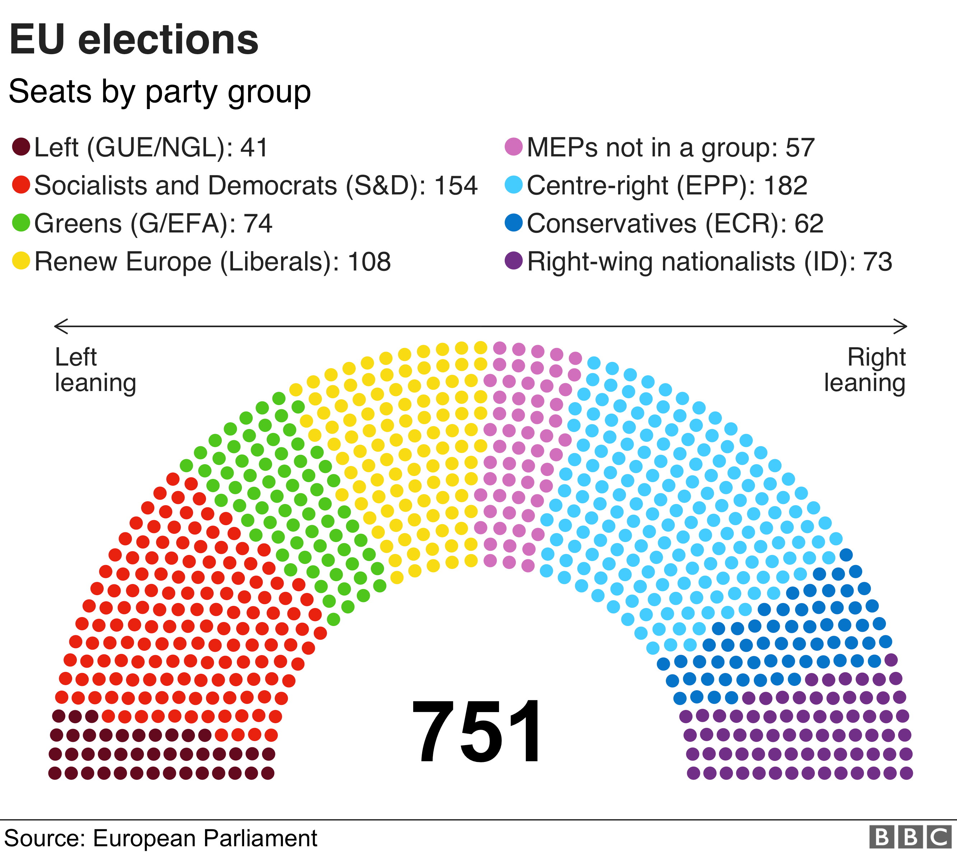
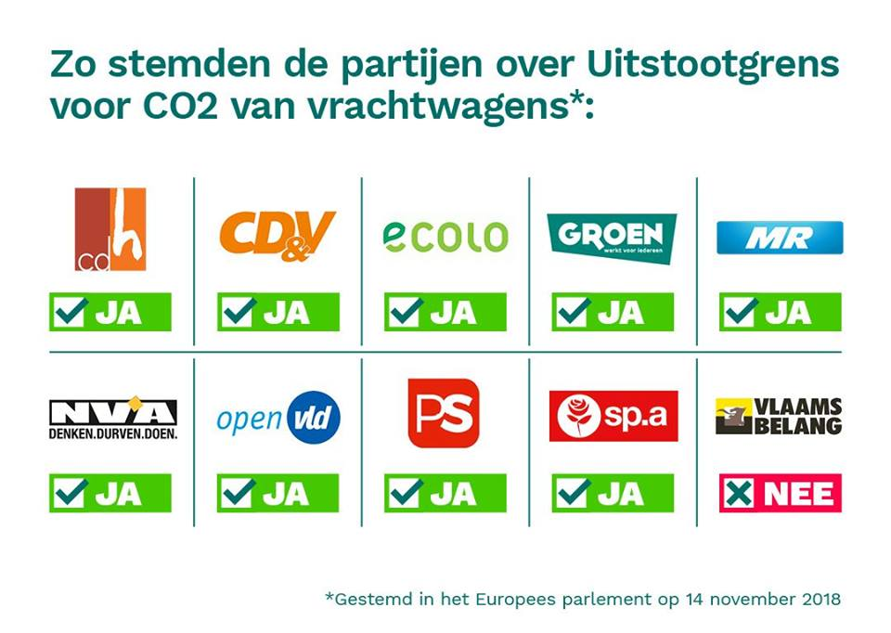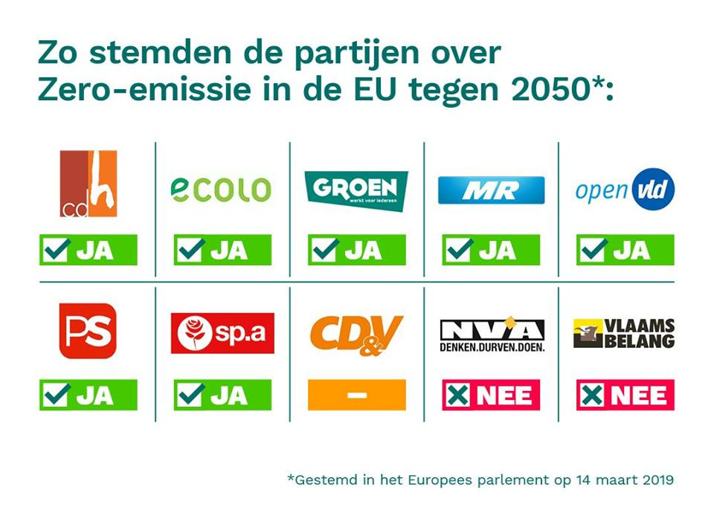

Extra’s :
Politiek gaat ook sterk over wat een overheid met het beschikbare budget wil doen. Gaat men het geld besteden aan meer politie, meer groen, sociale woningen, hulp aan bedrijven? In deze tekst gaat het over de beroting van de stad Gent voor het jaar 2024. Waaraan wil men ondermeer het geld besteden? https://www.vrt.be/vrtnws/nl/2023/10/25/gent-stelt-nieuwe-begroting-voor-budget-in-evenwicht-maar-wel/
…………………………………………………………………………………………………………
……………………………………………………………………………………………………………………………………………………………………………………………………………………
https://nieuws.vooruit.org/budget_stad_gent_in_evenwicht_keuzes_gemaakt_met_zorg_voor_lle_gentenaars

Bekijk volgend artikel van Greenpeace over hoe de Vlaamse partijen gestemd hebben bij beslissingen met betrekking tot milieu en klimaat in het jaar 2019: https://www.greenpeace.org/belgium/nl/stories/4912/kies-voor-de-planeet-ze-heeft-jouw-stem-nodig/

Man in Rusland krijgt twee jaar cel nadat dochter tekening maakte over oorlog in Oekraïne.
https://www.vrt.be/vrtnws/nl/2023/03/28/man-in-rusland-krijgt-twee-jaar-cel-nadat-zijn-dochter-tekening/

https://www.vrt.be/vrtnws/nl/2023/08/25/klitsjko-reageert-op-dood-prigozjin/
‘Poetin houdt niet van mensen met een andere visie’.

Feestvierders bij minister Van Quickenborne plassen tegen politiecombi. Dit zal gevolgen hebben.
https://www.vrt.be/vrtnws/nl/2023/09/04/beelden-incident-combi-bij-van-quickenborne/

Mensenrechten in Rusland verslechteren sinds oorlog in Oekraïne.
https://www.vrt.be/vrtnws/nl/2023/09/18/rusland-mensenrechtenrapport/

https://www.vrt.be/vrtnws/nl/kijk/2023/10/13/tza-verkiezingen-polen-ot-svo-arvato-60869508/
Verkiezingen in Polen: vrouwenrechten werden systematisch vernietigd de laatste 8 jaar door een rechtse regering.

Noord-Koreaanse jongeren veroordeeld tot 12 jaar celstraf omdat ze K-drama keken. https://www.vrt.be/vrtnws/nl/2024/01/18/n-koreaanse-tieners-veroordeeld-voor-z-koreaanse-dramaseries/

Bronvermelding

Informatie via tekst:

Internetgebruik:

